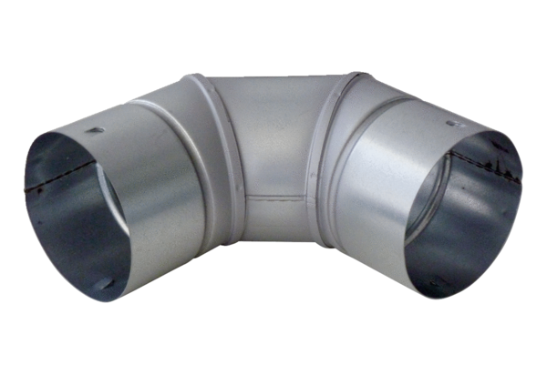Limeno koljeno pod 90° MF-B63Jedinica za pakiranje: 1 komAsortiman: K
Broj artikla: 0018.0068Proizvođač: MAICO

